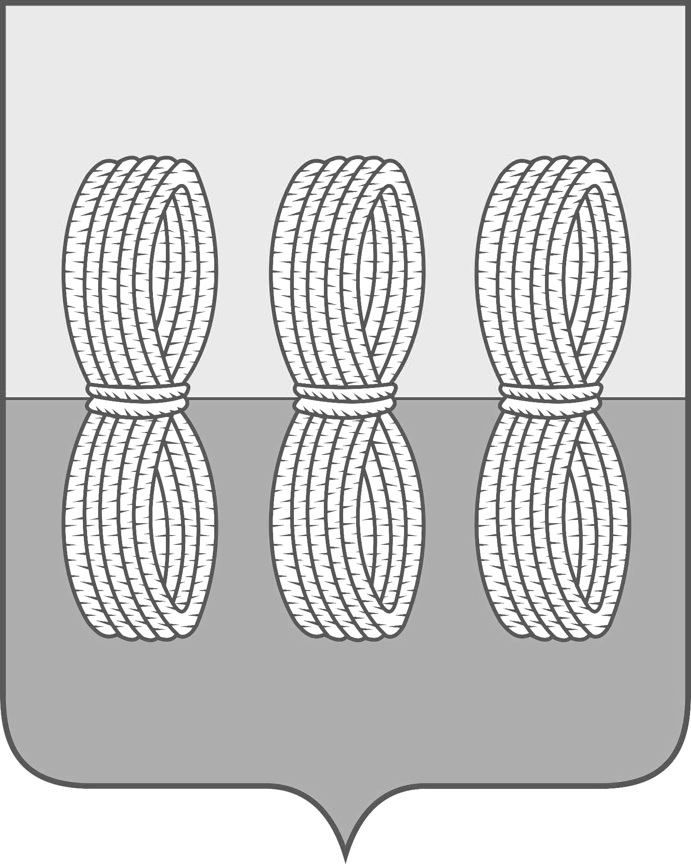
Администрация Новоржевского района
Псковской области
ПОСТАНОВЛЕНИЕ

От 28.04.2023г. №80
г. Новоржев

Об использовании
автоматизированной
информационной системы
«Портал поставщиков»

В соответствии с Федеральным законом 05.04.2013 № 44-ФЗ «О контрактной системе в сфере закупок товаров, работ, услуг для обеспечения государственных и муниципальных нужд», Уставом муниципального образования «Новоржевский район», Соглашением между Администрацией Псковской области и Правительством Москвы о торгово-экономическом, научно-техническом и культурном сотрудничестве от 15 февраля 2018 г. Администрация Новоржевского района ПОСТАНОВЛЯЕТ:
1. Муниципальным заказчикам Новоржевского района, муниципальным учреждениям и муниципальным унитарным предприятиям Новоржевского района осуществлять закупки товаров в соответствии с пунктом 4 части 1 статьи 93 Федерального закона от 05 апреля 2013 г. № 44-ФЗ «О контрактной системе в сфере закупок товаров, работ, услуг для обеспечения государственных и муниципальных нужд» (далее также - Федеральный закон) с использованием автоматизированной информационной системы «Портал поставщиков», Положение о которой утверждено постановлением Правительства Москвы от 24 октября 2018 г. № 1292-ПП «Об автоматизированной информационной системе «Портал поставщиков» (далее - АИС «Портал поставщиков»), за исключением предусмотренных пунктом 5 настоящего постановления закупок.
2. Муниципальным учреждениям Новоржевского района из числа учреждений и организаций, указанных в пункте 5 части 1 статьи 93 Федерального закона, осуществлять закупки товаров в соответствии с пунктом 5 части 1 статьи 93 Федерального закона с использованием АИС «Портал поставщиков», за исключением предусмотренных пунктом 5 настоящего постановления закупок.
3. Закупки, указанные в пунктах 1, 2 настоящего постановления, осуществляются в соответствии с настоящим постановлением и Регламентом ведения Портала поставщиков, утвержденным актом Департамента города Москвы по конкурентной политике, за исключением положений указанного Регламента, определяющих порядок выбора способа осуществления закупки.
4. Муниципальные заказчики Новоржевского района, муниципальные учреждения и муниципальные унитарные предприятия Новоржевского района вправе осуществлять закупки, указанные в пунктах 1, 2 настоящего постановления, без использования АИС «Портал поставщиков» при условии, если закупка осуществляется по цене контракта ниже цены, определенной с использованием АИС «Портал поставщиков».
5. Настоящее постановление не применяется при осуществлении предусмотренных частью 12 статьи 93 Федерального закона закупок товаров у единственного поставщика в электронной форме, а также закупок, содержащих сведения, составляющие государственную тайну.
6. Настоящее постановление вступает в силу с 01.06.2023.
7.Опубликовать настоящее постановление на официальном сайте муниципального образования «Новоржевский район» http://novorzhev.reg60.ru в информационно-телекоммуникационной сети Интернет.
7. Контроль за исполнением настоящего оставляю за собой.

Глава Новоржевского района С.О. Пугачева

Верно:
Руководитель Аппарата Администрации
Новоржевского района Е.Е. Лобова

